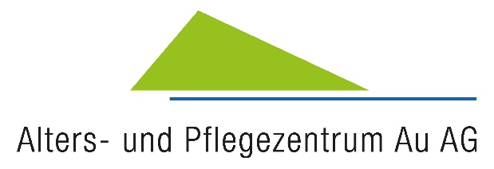

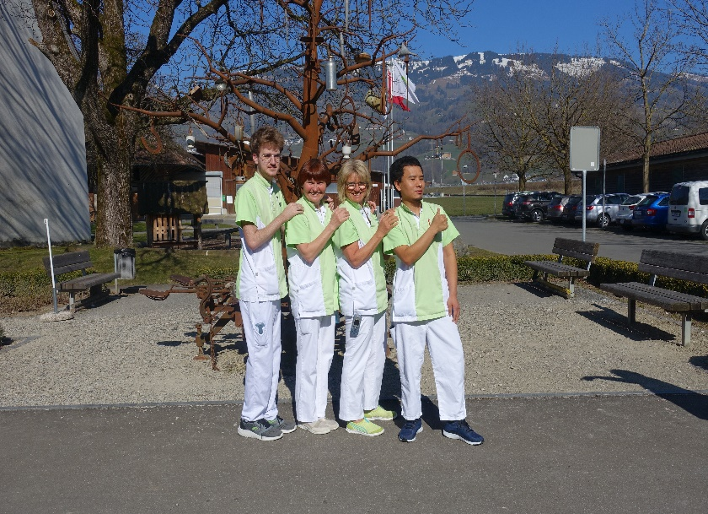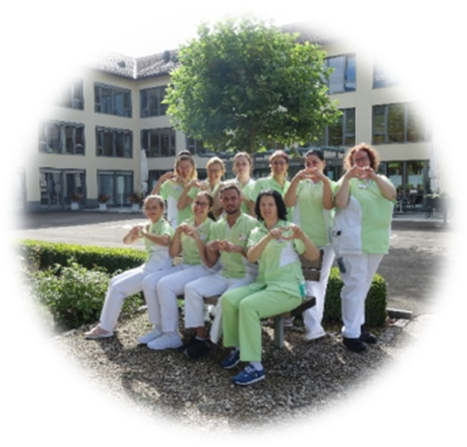

Wir l(i)eben Pflege!

Das Alters- und Pflegezentrum Au liegt am idyllischen Lauerzersee und bietet 55 Bewohnerinnen und Bewohnern ein familiäres und sicheres Zuhause.

Sie finden bei uns eine Stelle als:

**Pflegefachperson HF, FaGe oder Fachperson Langzeitpflege**Pensum nach Vereinbarung

* Ausbildung Stufe tertiär oder sekundär
* Option zur Weiterbildung als Berufsbildnerin
* Lehrabgänger/-innen und Wiedereinsteiger/-innen willkommen

**Sie sind**

* interessiert und haben Freude, betagte Menschen zu pflegen und zu begleiten;
* belastbar, flexibel und bereit Verantwortung zu übernehmen;
* teamfähig – eine gute, bereichsübergreifende Zusammenarbeit ist Ihnen wichtig;
* versiert im Umgang mit EDV-Anwendungen,   
  im Idealfall kennen Sie sich aus mit LOBOS und BESA.

**Wir bieten Ihnen**

* ein kreatives und motiviertes Team;
* zeitgemässe Anstellungsbedingungen;
* verantwortungsvolle und interessante Aufgaben;
* attraktive Möglichkeiten zur Fort- und Weiterbildung;
* arbeiten in einem innovativen Umfeld;
* tolle Zusatzleistungen.

Bei Fragen wenden Sie sich bitte an: Zlata Klaric, Leitung Pflege und Betreuung

oder

Marie-Therese Sommerhalder, Geschäftsführerin

Tel: 041 833 85 00

Wir freuen uns auf Ihre Bewerbung an: [info@apz-au.ch](mailto:info@apz-au.ch)

Alters- und Pflegezentrum Au AG, Aazopfweg 17, 6422 Steinen